***Отчет по лабораторной работе №7.Выполнил Смолик В.А.***

***Задача:***

Вводишь нужный год, получаешь календарь на заданный год.

***Псевдокод:***

главная функция

НАЧАЛО

ВВОД Необходимый год

ЕСЛИ Год делится на 4,ТО Присвоить переменной montDay[1]=29

Иначе Присвоить переменной montDay[0]=28

Присвоить переменной startingDay значение get_first_weekday(year)

НАЧАЛО ЦИКЛА

ДЛЯ month=0 до month<12 с шагом 1

ПРИСВОИТЬ daysInMonth значение monthDay[month] ВЫВОД оформления, названия дней

НАЧАЛО ЦИКЛА

ДЛЯ weekDay=0 до weekday<startingDay с шагом 1

ВЫВОД “ ”

КОНЕЦ ЦИКЛА

НАЧАЛО ЦИКЛА

ДЛЯ day=1 до day<=daysInMonth с шагом 1

ВЫВОД day

ЕСЛИ ++weekday>6 ТО ПРИСВОИТЬ weekday

Значение 0

ПРИСВОИТЬ startingDay значение weekday

КОНЕЦ ЦИКЛА

КОНЕЦ ЦИКЛА

КОНЕЦ

Псевдокод функции get_firts_weekday

НАЧАЛО

ВЫЧИСЛИТЬ d=(((year - 1) * 365) + ((year - 1) / 4) - ((year - 1) / 100) + ((year) / 400) + 1) % 7

ВЕРНУТЬ d

КОНЕЦ

***Блок-схема:***

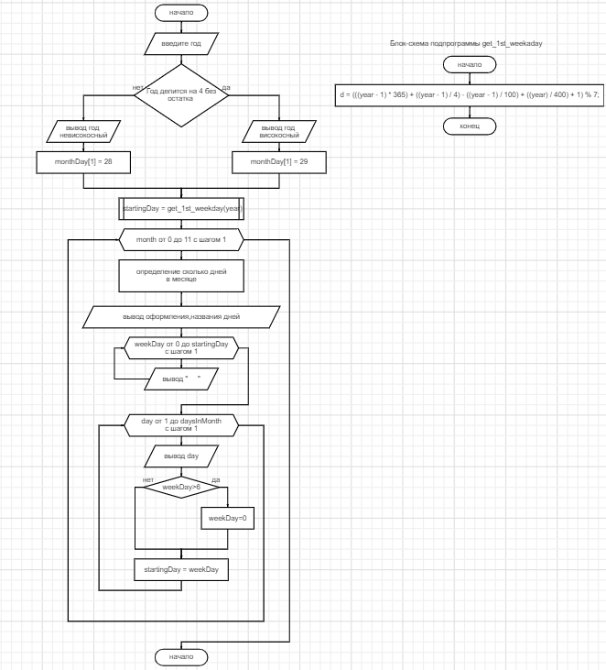

0.2.Программный код

#include <iostream>

using namespace std;

//функция для нахождения дня недели по году

int get_1st_weekday(int year) {

int d;

d = (((year - 1) * 365) + ((year - 1) / 4) - ((year - 1) / 100) + ((year) / 400) + 1) % 7;

return d;

}

void main()

{

setlocale(LC_CTYPE, "RUSSIAN");

int year, month, day, daysInMonth, weekDay = 0, startingDay;

cout << "необходимый год: " << endl;

cin>>year;

int monthDay[] = { 31,28,31,30,31,30,31,31,30,31,30,31 };

const char *months[] = { "\t январь","\t февраль","\t март","\t апрель","\t май","\t июнь","\t июль","\t август","\t сентябрь","\t октябрь","\t ноябрь","\t декабрь" };

//условие на то,является ли год високосным.Если да то количество дней февраля заменяется на 29

if ((year % 4 == 0 && year % 100 != 0) || year % 400 == 0)

monthDay[1] = 29;

startingDay = get_1st_weekday(year);

//цикл для вывода названия месяца, дня,даты

for (month = 0;month < 12;month++) {

daysInMonth = monthDay[month];

cout << "\n\n---------------X-------------------\n" << months[month]<<endl;

cout << "\n вск пон вт ср чет пят суб\n" << endl;

for (weekDay = 0;weekDay < startingDay;weekDay++)

cout << " ";

//цикл для вывода даты

for (day = 1;day <= daysInMonth;day++) {

printf("%5d", day);

//условие, при котором происходит переход на другую строку

if (++weekDay > 6) {

cout << endl;

weekDay = 0;

}

startingDay = weekDay;

}

}

}

***Задача****:* напишите диалоговую программу, которая в зависимости от выбранного варианта использования выполняет действия пунктов 1, 2, 3,4 для введенного с клавиатуры символа.

**Варианты**: 1 – определение разницы значений кодов в Windows-1251 буквы латинского алфавита в прописном и строчном написании;

2 – определение разницы значений кодов в Windows-1251 буквы русского алфавита в прописном и строчном написании;

3 – вывод в консоль кода символа, соответствующего введенной цифре;

4 – выход из программы.

***Входные данные:*** *число в 10 с/c от 1 до 4.*

***Выходные данные:*** *вариант выполнения программы.*

***Псевдокод:***

***ФУНКЦИЯ EnterY***

НАЧАЛО

ВВОД Вариант выполнения программы

ЕСЛИ Вариант 1,ТО ПРИСВОИТЬ y=1

ЕСЛИ Вариант 2,ТО ПРИСВОИТЬ y=2

ЕСЛИ Вариант 3,ТО ПРИСВОИТЬ y=3

ЕСЛИ Вариант 4,ТО ПРИСВОИТЬ y=4

НАЧАЛО ЦИКЛА

ПОКА 4<y<1

ПОВТОРЯТЬ

ВВОД Вариант выполнения программы

ЕСЛИ Вариант 1,ТО ПРИСВОИТЬ y=1

ЕСЛИ Вариант 2,ТО ПРИСВОИТЬ y=2

ЕСЛИ Вариант 3,ТО ПРИСВОИТЬ y=3

ЕСЛИ Вариант 4,ТО ПРИСВОИТЬ y=4

КОНЕЦ ЦИКЛА

ВОЗВРАЩЕНИЕ y

КОНЕЦ

***Блок схема:***

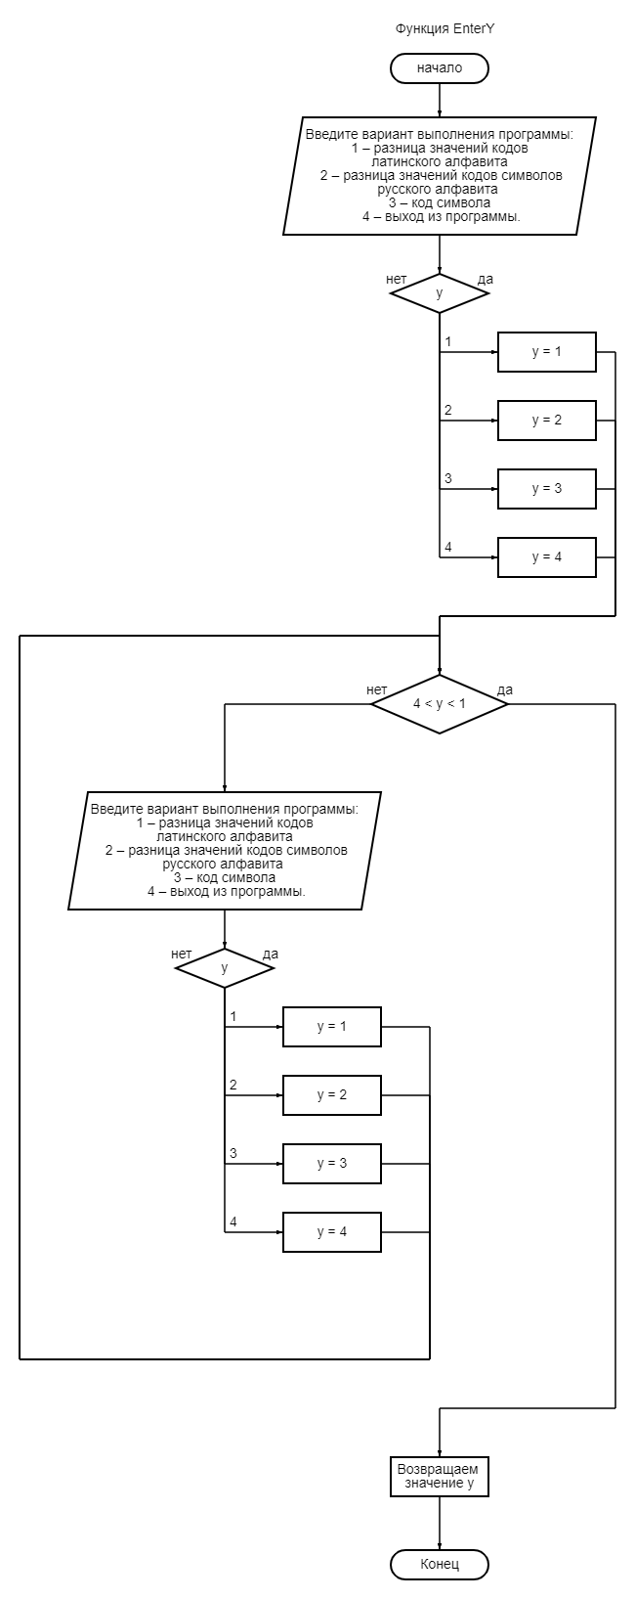

***Входные данные***: *коды введенных символов*

***Выходные данные***: *разность значений кодов введенных символов*

**ФУНКЦИЯ Diff**

НАЧАЛО

difference = int (a1) – int (a2)

ВОЗВРАЩЕНИЕ difference

КОНЕЦ

***Блок схема:***

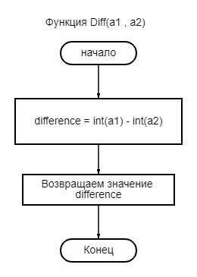

***Входные данные***:1-коды *букв латинского алфавита в прописном и строчном написании;2-коды букв русского алфавита в прописном и строчном написании;3- код цифры;*

***Выходные данные***:*1- определение разницы значений кодов в Windows-1251 буквы латинского алфавита в прописном и строчном написании; 2 – определение разницы значений кодов в Windows-1251 буквы русского алфавита в прописном и строчном написании;3 – вывод в консоль кода символа, соответствующего введенной цифре; 4 – выход из программы.*

**ФУНКЦИЯ action**

НАЧАЛО

Вариант выполнения программы = ФУНКЦИЯ EnterY

ЕСЛИ Вариант выполнения программы = 1,ТО

НАЧАЛО БЛОКА

ВВОД прописная и строчная букву лат. алфавита

НАЧАЛО ЦИКЛА

ПОКА введённые буквы != буквам латинского алфавита

ПОВТОРЯТЬ

ВВОД прописная и строчная букву лат. алфавита

КОНЕЦ ЦИКЛА

ВЫВОД ФУНКЦИЯ Diff

КОНЕЦ БЛОКА

ЕСЛИ Вариант выполнения программы = 2,ТО

НАЧАЛО БЛОКА

ВВОД прописная и строчная букву рус. алфавита

НАЧАЛО ЦИКЛА

ПОКА введённые буквы != буквам русского алфавита

ПОВТОРЯТЬ

ВВОД прописная и строчная букву рус. алфавита

КОНЕЦ ЦИКЛА

ВЫВОД ФУНКЦИЯ Diff

КОНЕЦ БЛОКА

ЕСЛИ Вариант выполнения программы = 3, ТО

НАЧАЛО БЛОКА

ВВОД Цифра от 0 до 9

НАЧАЛО ЦИКЛА

ПОКА введённая цифра != цифре от 0 до 9

ВВОД Цифра от 0 до 9

КОНЕЦ ЦИКЛА

ВЫВОД Значение кода введённой цифры

КОНЕЦ БЛОКА

ЕСЛИ Вариант выполнения программы = 4, ТО

ВЫВОД Программа завершена.

КОНЕЦ

***Блок схема:***

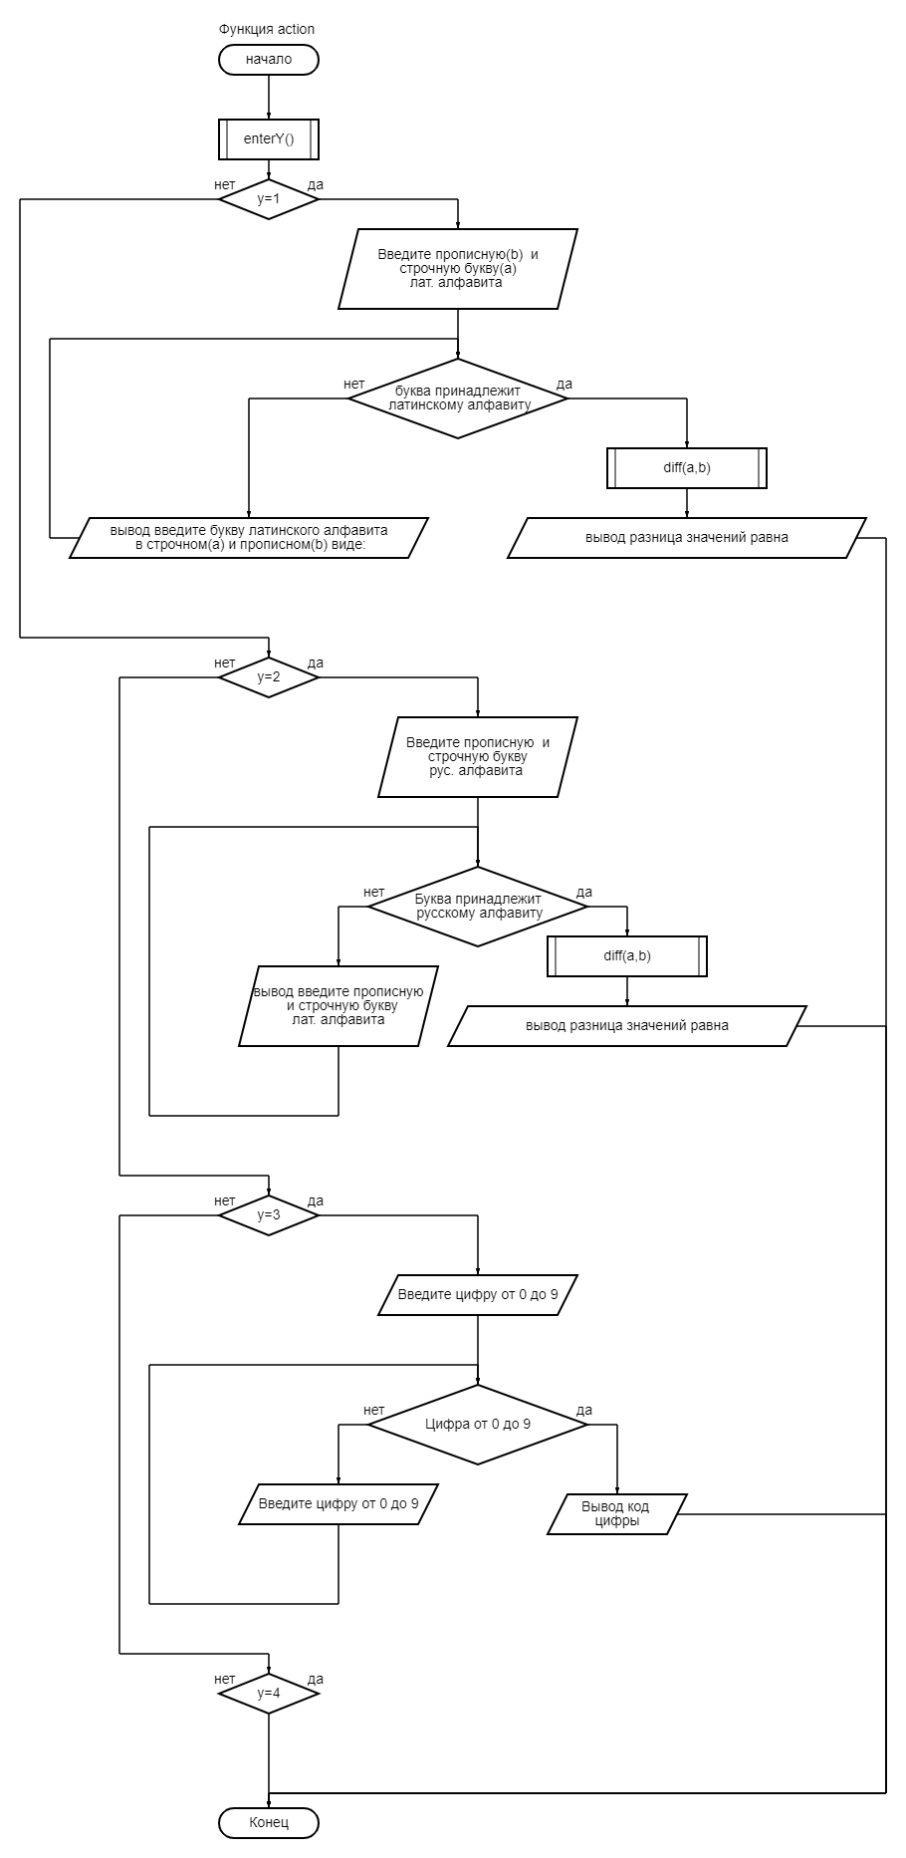

**ФУНКЦИЯ main**

НАЧАЛО

НАЧАЛО ЦИКЛА

ПОКА i=0, i<4 c шагом 1

ФУНКЦИЯ actionese

КОНЕЦ ЦИКЛА

КОНЕЦ

